Министерство образования, науки и
молодежной политики Нижегородской области
Государственное бюджетное образовательное учреждение
дополнительного профессионального образования
«Нижегородский институт развития образования»

Название проекта
«Семеновская матрешка» к курсу «Народная культура в формировании личности дошкольника»

проект предназначен для детей с 4-5лет
Характер проекта (краткосрочный)

Выполнила: воспитатель Попряга Динара Хасяновна
МБДОУ детский сад №106 автозаводского района

Тип проекта:
По продолжительности – краткосрочный. Сроки реализации проекта: с 11.04.22- 23.04.22.Участники проекта: дети средней группы и их родители, воспитатель. Возраст ребенка:4-5 лет.

Актуальность темы:
В настоящее время необходимо в дошкольных учреждениях как можно больше приобщать детей к культуре своего народа и развивать их национальное самосознание. Ребенок должен, прежде всего, пустить корни в свою землю и культуру, познакомиться со своим исконным, а потом осваивать чужое. Процесс ознакомления с родными народными игрушками, а в частности с матрёшкой, должен быть разнообразен и регулярен, интересен детям, так как через игрушки дети познают мир.
Проект направлен на решение вопросов патриотического воспитания детей, вовлечение родителей в образовательный процесс, повышение роли семьи в современном обществе. Приобщение детей к народной культуре, народному искусству является средством формирования у них развития духовности. Именно поэтому родная культура как отец и мать должны стать неотъемлемой частью души ребенка, началом, порождающим личность.
Проблемные вопросы, на решение которых направлен проект:Почему русская матрешка является символом России? Благодаря чему матрешка остается любимой и популярной во всем мире? У детей обогатится кругозор, и они узнают об игрушке как образе материнства и семьи.
Цель.
Познакомить детей с историй появления Семеновской матрешки, процессом ее изготовления как народного промысла Нижегородского края. Раскрытие совместного творчества детей и родителей.
Задачи проектной деятельности:
Образовательные:
Познакомить с историей возникновения Семеновской матрешки особенностями росписи .Научить украшать матрёшку, используя разные техники: акварель, аппликация .Формировать творческие способности, фантазию, самостоятельность в придумывании рисунка сарафана для матрешки.
Воспитательные :Воспитывать у детей любовь и уважение к труду народных умельцев, бережное отношение к народной игрушке как к культурному символу России, чувства гордости за родной край.

Развивающие:
Развивать познавательный интерес к истории и культуре России, народным промыслам родного края. Способствовать активному вовлечению родителей в совместную деятельность с ребенком в условиях семьи и детского сада.
Механизм реализации проекта:
Создание мини-музея «Русская Матрёшка» , а так же изделия расписанные семеновской росписи.
Этапы реализации проекта.
Этап№1 Подготовительный
Подготовка материалов:
• Составление перспективного плана, разработка конспектов.
• Подбор наглядных и дидактических материалов (тематические картинки,
плакаты с элементами росписи, предметы народных промыслов, матрешки).
• Подготовка презентаций по ознакомлению детей с народными промыслами;
• Подбор произведений фольклора, стихов на тему народных промыслов;
• Подготовка материалов для организации творческой деятельности детей.
Система педагогического взаимодействия:
Совместная деятельность взрослого и ребенка, самостоятельная деятельность
детей, совместная деятельность с родителями. Умение с помощью взрослого слепить и расписать узором матрешку, рисовать элементы декоративного узора.
предметов народных промыслов для мини-музея; изготовить предметы из папье- маше и расписать семеновской росписью.
Этап №2 Основной
Конспект непосредственной образовательной деятельности в средней группе.
ООД Конспект занятия «Семёновская матрешка»

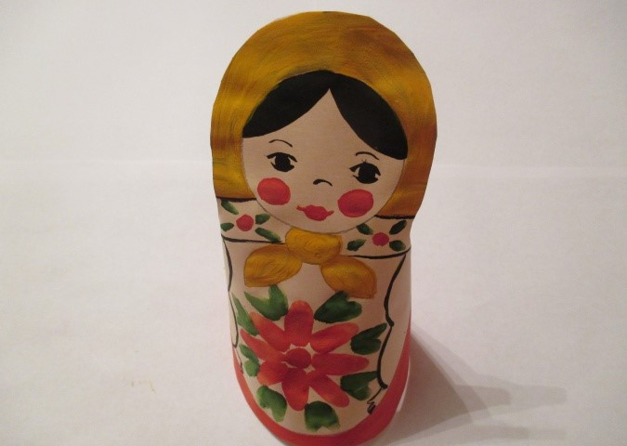

Цель: Познакомить детей с Семеновской матрешкой - народным промыслом Нижегородского Края, процессом ее изготовления.
Задачи:
- Расширить знания детей о художественных промыслах Нижегородского Края.
- Познакомить детей с процессом изготовления Семеновской матрешки.
- Способность развитию творчества, в процессе изготовления куклы - матрешки.
- Воспитывать любовь и уважение к народным традициям в искусстве и мастерам, сохраняющим эти традиции.
1. вводная часть.
Деревянные подружки
Любят прятаться друг в дружке,
Носят яркие одёжки,
Называются — …
(Матрешки)
2. основная часть.
Русская матрешка является символом русской культуры. Именно, благодаря этой барышне прославился Семеновский край Нижегородской области. Ведь именно Семенов является крупным центром производства матрешек.
Как же появляется это чудо - игрушка.
Весной мастера выбирают деревья, в основном это липа или осина; срубают, очищают от коры (но не все, часть коры оставляют, чтобы древесина не пересыхала) и сушат его несколько лет. Процесс этот не простой, так как бревно нельзя пересушивать и не досушивать, как говорят мастера: «Важно, что бы дерево звенело».
Высушенное бревно, токари распиливают на чурки и болвашки, затем приступают к процессу изготовления куклы - вытачиванию. До 15 операций проходит болванка, прежде, чем станет красавицей – куклой. Семеновская матрешка не простая, внутри неё живет её семья - другие матрешки. Их может быть самое разное количество как 7 штук, так и 15, 18, 20, но иногда их может быть даже 72. Все зависит от умений и навыков мастера.
Начинают вытачивать матрешку с самой маленькой, постепенно увеличивая её размеры. Первым делом делают низ матрешки, затем верх.Заготовку тщательно прошкуривают, грунтуют картофельным клейстером (что бы краска хорошо ложилась, сушат.
Теперь очередь женщин – художниц показать свое мастерство. Краски можно использовать разные: акварельные и анилиновые, но любимыми красками, по-прежнему, остаются гуашевые.
Расписывать матрешку начинают с лица. Оно у красавицы мягкое, круглое с румянцем и улыбкой. Матрешка олицетворяла собой идею национальной красоты – народная женщина, мать семейства, пышущая здоровьем и счастьем.
Затем приступали к платку (у Семеновской матрешки платок, как правило, желтого цвета, юбка – красного).
Передник ярко расписан фантазийными букетами цветов.Готовую матрешку лакируют.
Семеновская матрешка – и румяна и стройна, красавица всем на диво, в ярком наряде, точно только, что из хоровода выхвачена.
Русская матрёшка,
Как ты хороша!
Яркая одежда
На тебе всегда.
Сарафаны расписные
Выдумал народ,
И одежды дорогие
Носишь круглый год.
Такие вот игрушки,
Матрёшки - веселушки.
Пестрые рубашки,
Задорные милашки.
Зависит наряд ваш
От места рожденья.
И имя дано вам
Из места селенья.
С секретом игрушка
Нам всем интересна.
Открылась матрёшка,
За ней все семейство.
3. практическая часть.
Изготовление семеновской матрешки.
4. рефлексивно-оценочная часть.
Рассматривание матрешек.
- Что запомнилось?
- Что показалось интересным?
- Что вызвало затруднения?

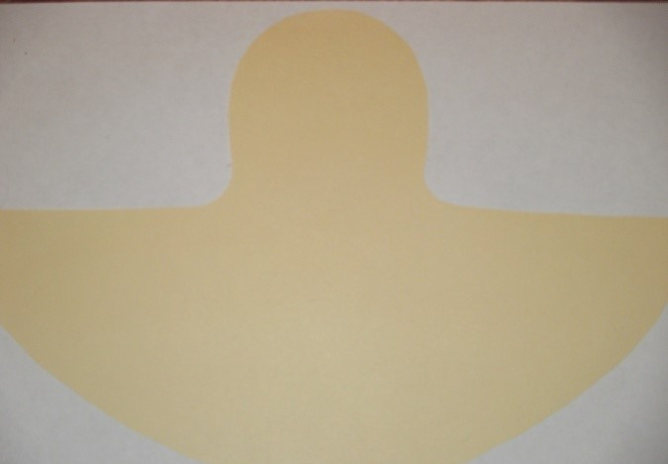

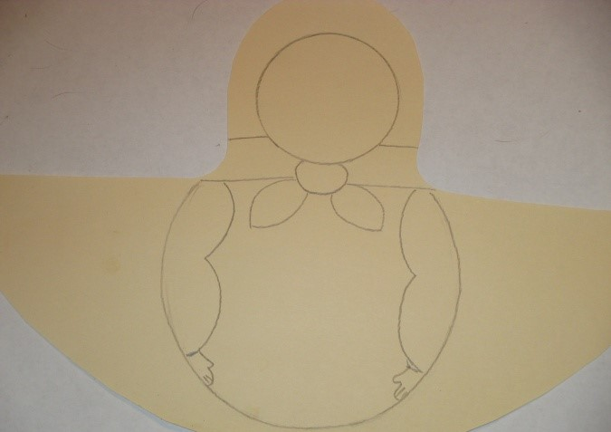

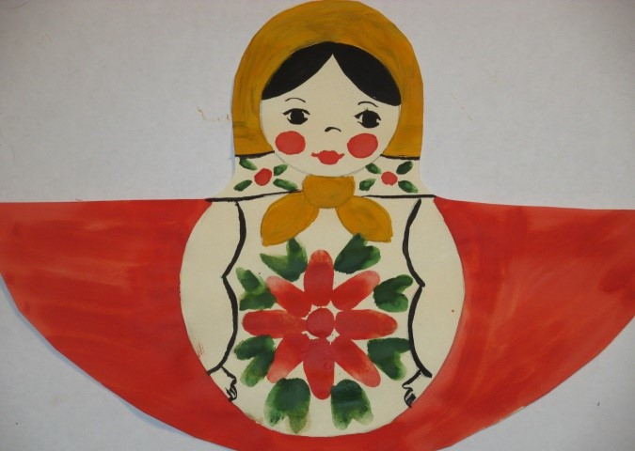

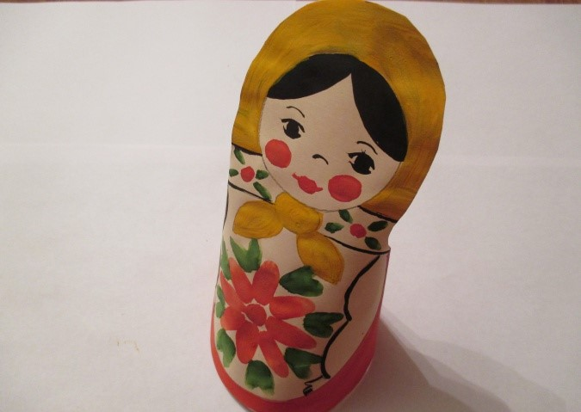

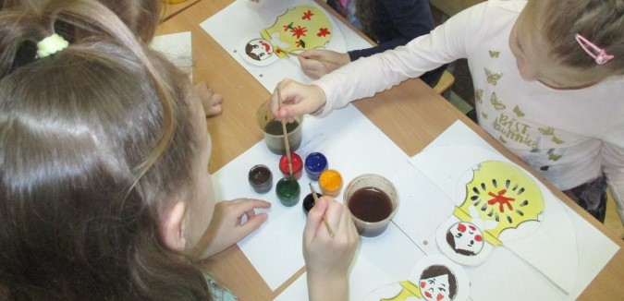

Беседа.
Речевое развитие

"Как появилась Семеновская матрешка".
Познакомить с историей возникновения Матрешки. Отгадывание загадки о матрешке ситуативный разговор в группе.
Просмотр презентации
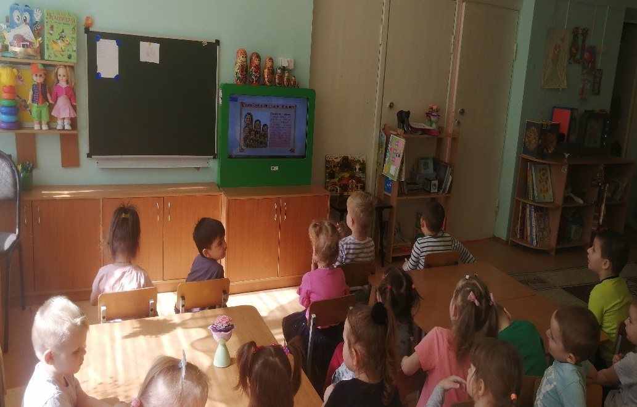

«Народные промыслы Нижегородской области». (Расширить знания детей о художественных промыслах Нижегородского края.)
Познавательное развитие «Матрешка –символ России» (Сформировать у детей представления о произведениях декоративно-прикладного искусства, в частности о русской матрёшке.)
Художественно-эстетическое развитие
Конспект непосредственной образовательной деятельности в средней группе.
Аппликация «Украсим Матрешкам сарафан». (Познакомить с Семеновской росписью, формировать интерес к народным промыслам.)
Цель: Знакомство детей с русской народной игрушкой – матрёшкой.
Формирование самостоятельности в продуктивной деятельности у детей.
Задачи:
образовательные: создать у детей интерес к народной игрушке, стремление украсить сарафан матрёшки узором, используя готовые формы; продолжать учить детей работать последовательно, располагать готовые детали в центре и на определённом расстоянии друг от друга; побуждать детей к самостоятельному выбору и применению элементов для украшения одежды матрёшек.
развивающие: развивать эстетическое восприятие, внимание, память, глазомер, усидчивость, творческую активность.
воспитательные: воспитывать самостоятельность, аккуратность, уверенность в своих силах и умение доводить начатое дело до конца.
Предварительная работа: Знакомство с куклой – матрешкой, её конструктивными особенностями, техникой изготовления, чтение произведений устного народного творчества (потешки, загадки, слушание музыкальных фольклорных композиций, разучивание песни «Мы матрешки», занятие по декоративному рисованию; дидактические игры на развитие чувства цвета и формы.
Материал и оборудование: Музыкальная колонка, нарисованные матрешки, бумажная накладка на лицо матрешки с «грустным выражением», плоскостные матрёшки на каждого ребенка, готовые формы для наклеивания: цветок, листики, круги; клей, кисти, салфетки, клеёнки.

Ход занятия:

Вводная часть:
Воспитатель: Ребята, вы уже позавтракали и успели поиграть игрушками. Какими игрушками вы играли? (ответы детей)
Воспитатель: Я для вас принесла еще одну игрушку. Эта игрушка существует уже много лет в нашей стране. Русский народ очень ее любит. Попробуйте отгадать, что я вам принесла:
Есть для вас одна игрушка,
Не лошадка, не Петрушка.
Алый шелковый платочек,
Яркий сарафан в цветочек,
Упирается рука в деревянные бока.
А внутри секреты есть:
Может три, а может шесть.
Разрумянилась немножко
Наша русская ….
Дети: Матрёшка.
Воспитатель: Конечно, это Матрешка! Она пришла к нам в гости! Вы рады ей?
Дети: Да!
Основная часть
Воспитатель: Мне кажется, что Матрешка пришла к нам не одна. А вы как думаете, она привела с собой подружек? (ответы детей)
Воспитатель: Эта игрушка не простая. У нее есть подружки. Где же они? (ответы детей)
Воспитатель: Давайте попросим Матрешку открыться.
Все вместе: Ты, матрешка, не шути,
Есть подружка? - покажи!
Воспитатель открывает матрешку, и перед детьми появляется еще одна кукла.
Воспитатель: Вот и подружка! Ребята, вам нравится Матрешка?
Дети: Да.
Воспитатель: Какая она? (ответы детей)
- Ребята, а может у наших матрешек есть еще одна подружка? Давайте спросим.
Все вместе: Ты, матрешка, не шути,
Есть подружка? - покажи!
(Воспитатель открывает матрешку и демонстрирует детям еще одну куклу. У третьей куклы в руке нарисован платочек)
Воспитатель: Ребята, я думаю, эта кукла самая весёлая! Догадайтесь, почему? (ответы детей)
Воспитатель: Зачем Матрешке платочек? (ответы детей)
Воспитатель: Русский народ умеет и любит веселиться. А вы умеете танцевать? (Ответы детей)
Воспитатель: Давайте порадуем нашу матрешку, потанцуем с ней!
Дети и воспитатель идут, берут с собой матрешку с платочком, помещают её в центр комнаты на ковре.
Пение песни «Мы матрешки вот такие крошки».
Воспитатель: Как мы хорошо повеселились! Теперь давайте вернемся к нашим Матрешкам.
- Ребята, внутри этой куклы есть еще одна подружка. Давайте и на неё посмотрим.
Все вместе: Ты, Матрешка, не шути,
Есть подружка? - покажи!
(Воспитатель открывает матрешку и появляется последняя кукла, на лице – грустное выражение)
Воспитатель: (с сожалением) Ой, какая матрешка! Только она почему-то грустная. У нее наверное, что-то случилось? Давайте спросим у матрешки. (дети спрашивают)
Воспитатель: Она мне говорит, что она пришла не одна, а с подружками, но они почему-то спрятались в коробке и не хотят оттуда выходить. Что, делать?
(дети предлагают свои версии)
-Давайте откроем коробку и узнаем, почему матрешки спрятались. (открываем коробку, достаем матрешек)
- Ребята, как вы думаете, почему матрешки спрятались в коробке? (ответы детей)
Воспитатель: А вы можете помочь Матрешкам? (Да)
Воспитатель: Что вы можете сделать? (ответы детей)
Воспитатель: Вы молодцы! Возьмите себе одну матрешку. Давайте пройдем в нашу мастерскую. У вас на столах лежат кружки, цветы, листики. Ими и будем украшать сарафаны матрёшек. (дети рассаживаются по местам, но сначала давайте разомнем наши пальчики.
Пальчиковая гимнастика «Матрешки»
Мы — красавицы матрешки, (Разжимают кулачки, шевелим пальчиками)
Разноцветные одежки.
Раз — Матрена, два — Милаша, (Загибают поочередно пальцы)
Мила - три, четыре — Маша,
Маргарита — это пять.
Нас нетрудно сосчитать. (Разжимают кулачки)
- Молодцы! А я хочу показать вам, как можно украсить сарафан моей матрешки. (показ действий на магнитной доске)
- А теперь, можете приступать к работе!
(Дети берут готовые формы и украшают сарафаны матрёшек аппликацией).
Воспитатель меняет бумажную накладку на лице Матрешки. Перед детьми предстает яркая, нарядная, веселая кукла.
Итог занятия. Дети подходят по одному к столу и прикрепляют матрешек на магнитную доску.
Воспитатель: Ребята, посмотрите, наша матрёшка улыбается, она рада, что ее подружки нарядились в такие красивые, замечательные сарафаны.
- Что в работе вам показалось самым трудным? Что вам понравилось выполнять больше всего? За что бы вы себя похвалили?
- А мне понравилось то, что все сарафаны у матрёшек разные, не похожие друг на друга. Каждая матрёшка по-своему красива!
Воспитатель: Давайте попрощаемся с нашими новыми подружками и пригласим их в гости к нам снова.

Игры хороводные:
1. «Матрешечка - матрешка»
2. «Мы – веселые матрешки»
3. «Самовар» (Учить детей играть в народные игры)
Чтение художественной литературы
Стихотворение «Матрешка» А. Гришина
Заключительный этап
Создание Мини- музея «Матрешка» (совместно с родителями)
Погружение в проект.
Однажды одна из наших мам принесла в группу матрёшку и сказала, что её ребенок не играет в неё. При наличии у детей большого количества современных игрушек, которые летают, стреляют, разговаривают, им совершенно не интересна матрёшка. Я показала её детям и спросила, что это. Все ответили, что это матрёшка, но не смогли дать ответ на вопросы: «Из чего она сделана?», «Почему названа Матрёшкой?», «Какие виды матрёшек бывают?». «Где их изготавливают?»
Ответы на эти вопросы я решила найти в процессе реализации проекта «Матрёшка» Чтобы заинтересовать детей подготовила и собрала много интересного материала о народных умельцах и матрешке. Зная что дети любят рисовать, вырезала заготовки матрешек из бумаги для индивидуального раскрашивания.
Художественно-эстетическое развитие
Рисование «Раскрасим Матрешку» (Учить разукрашивать раскраски по образцу)
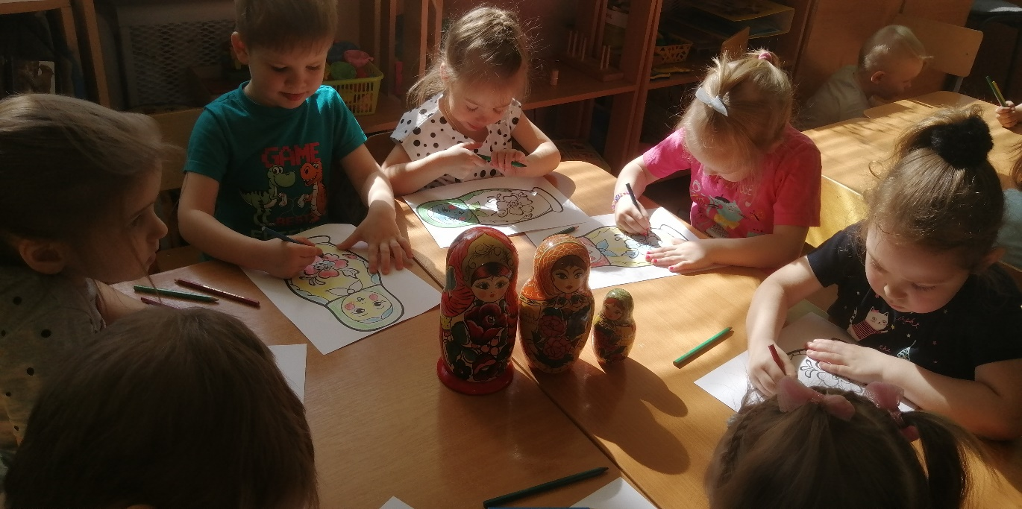

Конспект непосредственной образовательной деятельности в средней группе.
Конспект занятия по рисованию «Раскрасим Матрешку»
Материал и оборудование
Игрушка- Матрешка, приготовленные шаблоны
матрешек для раскрашивания на каждого ребенка,
карандаши.
Цель:
Знакомство с русской народной игрушкой «Матрешка»

Задачи:
Закрепить знания детей об игрушке «Матрешка»
Учить детей рисовать карандашами не выходя за края рисунка , аккуратно и полностью закрашивать рисунок. Формировать интерес и любовь к народному творчеству.
Воспитывать патриотические чувства у детей.
Радоваться конечному результату.
Ход занятия.
Воспитатель загадывает детям загадку
Друг другу улыбаются,
Одна в другую ставятся,
Деревянные, как ложки!
Знаешь, кто это?
(Матрешки)
Показывает детям Матрешку, рассматривают её,
Алый шелковый платочек,
Яркий сарафан в цветочек,
Упирается рука в деревянные бока.
А внутри секреты есть:
Может три, а может шесть,
Разрумянилась немножко.
Наша русская Матрешка.
Расставляют всех матрешек по порядку.
Вот семь кукол деревянных,
Круглолицых и румяных,
В гости к нам сюда идут-
Всех матрешками зовут.
Воспитатель раздает малышам заготовки для рисования.
Также дает им ватные палочки и краски.
Обращает их внимание на то, что матрешки грустные,
выясняют почему? (потому что не нарядные)
. Давайте украсим им сарафаны и платочки?
И тогда будут радостные матрешки.
Дети приступают к раскрашиванию.
Ознакомление с окружающим
«Матрешка –символ России». (Сформировать у детей представления о произведениях декоративно-прикладного искусства, в частности о русской матрёшке.)
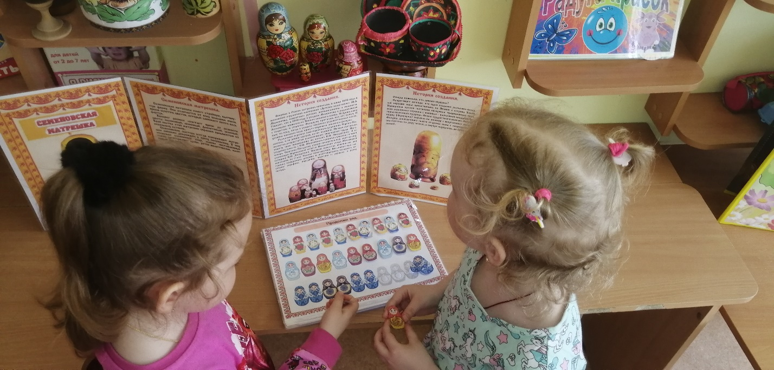

Дидактические игры: «Собери матрешку», «Найди различия

Цель игры: знакомство с русской народной игрушкой-Матрешкой, вызвать интерес к новой игрушке.
Задачи:
-формировать понятия -цвет, размер, форма.
-развивать речь, память, мелкую моторику
-воспитывать доброжелательные отношения между детьми
-учить детей складывать из частей целую картинку
-развивать умение подбирать одинаковые части целого предмета.
Описание пособия:
Дидактическая игра " Собери матрешку " предназначена для детей среднего возраста по формированию сенсорных эталонов с помощью русской народной игрушки- " Матрёшка ". Изготовлена из ламинированных листов на липучках.
Ход игры:

Матрешки весело бегали,плясали, весело играли, прыгали как мячики и потеряли свои половинки. Помоги Матрешкам найти свои половинки.
Ребёнок выкладывает все картинки, рассматривает их и находит каждой матрёшке свою половинку.
Все матрёшки нашли свою половинку, игра закончена.

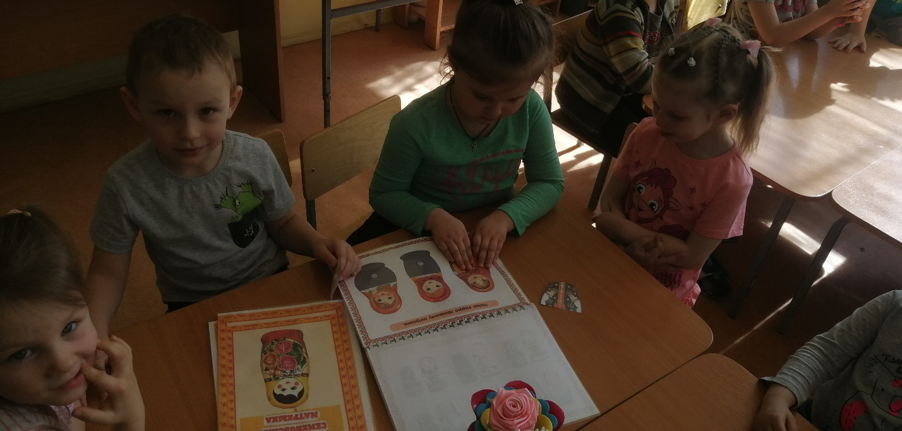

Дидактическая игра «Помоги сестренкам встретиться»

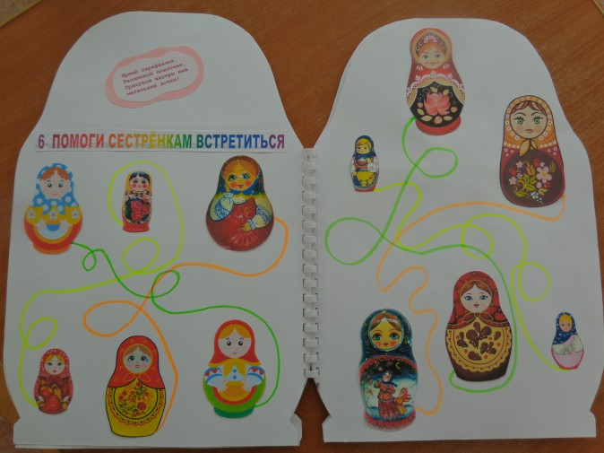

Речевые игры

1 Речевая игра с движением «МАТРЁШКА, ГДЕ ТЫ?»
Цель: формировать умение затормозить свое действие или же, наоборот, начать действовать по речевому сигналу. Материал: деревянная составная матрешка.
Ход игры.
Дети сидят на стульях, составленных в кружок вокруг воспитателя.
Взрослый показывает матрешку, обсуждает с детьми, какого цвета платьице, платочек у матрешки, как игрушка закрывается и открывается. (Долго на беседе не стоит задерживаться.) Затем воспитатель, попросив детей положить руки за спину и ждать, мерным шагом обходит вокруг стульев позади детей. Матрешку держит в руке и приговаривает речитативом:
Хожу, брожу, матрешку держу,
Разберу пополам, деткам в ручку дам.
Незаметно вкладывает по половинке матрешки в руки детям, сидящим по противоположным сторонам круга, и шепчет: Ты тихонечко сиди, ничего не говори,
Да и сам не смотри, только в ручке держи.
Вдруг говорит тоненьким голоском: «Матрешка, где ты, покажись, пожалуйста!»
Дети, у которых в руке оказалась матрешка (половинка), выбегают на середину, соединяют обе половинки и отдают воспитателю.
2. Речевая игра с движениями «ШЛИ МАТРЕШКИ ПО ДОРОЖКЕ»
Цель: учить детей согласовывать детей со словами.
Шли матрешки по дорожке
Было их немножечко,
Две Матрены,
Три матрешки,
И одна матрешечка.
Я цветочек вышила
Жу-Жу услышала
Села пчелка на цветок
Все матрешки наутек.
3.Пальчиковая игра «МАТРЁШКИ»
Цель: развитие координации движения рук, развитие мелкой моторики.
Ход игры:
Дуйте в дудки, (имитируйте игру на дудочке)
Бейте в ложки, (хлопайте в ладоши)
В гости к нам пришли матрешки. (шагайте пальчиками обеих рук по столу)
Ложки деревянные (вытягивайте обе руки, сложенные «ковшиками» вперёд)
Матрёшечки румяные. (качайте головой, поднеся руки к щёчкам)
4. Подвижная игра «ПРЯЧЕМ МАТРЕШКУ»
Цель: развитие внимания, умение ориентироваться в пространстве, различать левую и правую стороны.
Ход игры:
Взрослый прячет знакомую ребенку большую матрешку так, чтобы она немного была видна.
Говоря: «Где матрешка? Ищи матрешку!», взрослый ищет ее вместе с детьми.
Когда ребенок найдет игрушку, взрослый прячет ее так, чтобы найти было сложнее. После игры с матрешкой можно провести игру «Прятки».
«МАТРЁШКА, ГДЕ ТЫ?»
Цель: формировать умение затормозить свое действие или же, наоборот, начать действовать по речевому сигналу. Материал: деревянная составная матрешка.
Ход игры.
Дети сидят на стульях, составленных в кружок вокруг воспитателя.
Взрослый показывает матрешку, обсуждает с детьми, какого цвета платьице, платочек у матрешки, как игрушка закрывается и открывается. (Долго на беседе не стоит задерживаться.) Затем воспитатель, попросив детей положить руки за спину и ждать, мерным шагом обходит вокруг стульев позади детей. Матрешку держит в руке и приговаривает речитативом:
Хожу, брожу, матрешку держу,
Разберу пополам, деткам в ручку дам.
Незаметно вкладывает по половинке матрешки в руки детям, сидящим по противоположным сторонам круга, и шепчет: Ты тихонечко сиди, ничего не говори,
Да и сам не смотри, только в ручке держи.
Вдруг говорит тоненьким голоском: «Матрешка, где ты, покажись, пожалуйста!»
Дети, у которых в руке оказалась матрешка (половинка), выбегают на середину, соединяют обе половинки и отдают воспитателю.

Чтение художественной литературы

Художественная литература о матрешках.
Л. Некрасова «Мы веселые матрешки»  Мы веселые матрешки,  Ладушки, ладушки.  На ногах у нас сапожки,  Ладушки, ладушки,  В сарафанах наших пестрых,  Ладушки, ладушки,  Мы похожи словно сестры,  Ладушки, ладушки. | В. Приходько  Матрешка на окошке  Под ярким сарафаном,  И вся семья в матрешке.  Как в доме деревянном.  Открой — увидишь чудо:  Матрешенька-детеныш.  А там еще! Откуда?  А там опять… найденыш.
Валентин Берестов «Матрешкины потешки»  Хлебом-солью всех встречаем,  Самовар на стол несем.  Мы за чаем не скучаем,  Говорим о том, о сем.  Как у нашей у Хохлатки  Нынче вывелись цыплятки,  А из одной скорлупочки  Матрёша вышла в юбочке.  На заре трубит рожок,  Кличет стадо на лужок:  -Выходи, Бурёнушка!  -Выхожу, Матрёнушка!  Ходят куры в стороне,  Позабыли обо мне.  Принесла горошку –  Вспомнили матрешку.  Пряники печатные,  До того нарядные.  Мы не сразу их съедим,  А сначала поглядим.  Любят маленькие детки  Всевозможные конфетки.  Кто грызет, а кто глотает,  Кто за щечкою катает.  Я цветочек вышила,  “Жу-жу-жу” услышала.  Села пчелка на цветок,  Мастерица – наутек.  Очень любим мы, матрешки,  Разноцветные одежки.  Сами ткем и прядем,  Сами в гости к вам придем.  Дуйте в дудки, бейте в ложки!  В гости к нам пришли матрешки.  Ложки деревянные,  Матрешечки румяные.  Весь народ глядит в окошки:  Танцевать пошли матрешки.  Восемь водят хоровод,  А девятая поет.  Шли подружки по дорожке,  Было их немножечко:  Две Матрены, три Матрешки  И одна Матрешечка.  Шла по ягоду Матрешка,  Позабыла взять лукошко.  “И куда ж такую сласть  Мне теперь, подружки, класть?”  Сели мы на карусели,  На качели пересели,  Сто знакомых встретили,  На поклон ответили.  Мышку встретили подружки  И попрятались друг в дружке.  А которая осталась,  Больше всех перепугалась.  У торговца, у торговки  Покупали мы обновки,  Щупали и меряли,  Глазам своим не верили.  Пыль клубится по дорожке –  Едут с ярмарки матрешки,  На баранах, на быках,  Все с баранками в руках.  Мы до полночи гостили,  Нас домой не отпустили,  Оставляют ночевать,  Завтра снова чаевать! | В. Приходько  Подарили мне матрешку.  Допустила я оплошку:  Разломила пополам –  Интересно, а что там?  Там еще одна матрешка,  Улыбается, дурешка;  Хоть и жаль ее ломать,  Буду дальше разбирать.  Кукла первая толста,  А внутри она пуста.  Разнимается она  На две половинки.  В ней живет еще одна  Кукла в серединке.  Эту куколку открой–  Будет третья во второй.  Половинку отвинти  Полную, притертую,  И сумеешь ты найти  Куколку четвертую.  Вынь ее да посмотри,  Кто в ней прячется внутри.  Прячется в ней пятая  Куколка пузатая,  А внутри пустая–  В ней живет шестая,  А в шестой – седьмая,  А в седьмой – восьмая.  Эта кукла меньше всех,  Чуть побольше, чем орех.  Вот, поставленные в ряд,  Сестры-куколки стоят.  «Сколько вас?» – у них мы спросим,  И ответят куклы: «Восемь!»  Владимир Моисеев  Кто матрешку сделал, я не знаю.  Но известно мне, что сотни лет  Вместе с Ванькой-встанькой, как живая,  Покоряет кукла белый свет.  Где он краски брал, искусный мастер,  В нивах шумных, в сказочном лесу?  Создал образ неуемной страсти,  Истинную русскую красу.  На щеках навел зари румянец,  Неба синь всплеснул в ее глаза  И, пустив в неповторимый танец,  Он, должно быть, весело сказал:  “Ну и ой, гуляй теперь по свету,  Весели себя, честной народ”.  И матрешка через всю планету  До сих пор уверенно идет.  Выступает гордо, величаво,  С удалой улыбкой на лице,  И летит за ней по миру слава  О безвестном мастере-творце.  Наша русская матрешка  Не стареет сотню лет.  В красоте, в таланте русском  Весь находится секрет.  Какой русский сувенир  Покорил уже весь мир?  Балалайка? Нет!…Гармошка?  Нет!…То – русская матрёшка!!!  Иностранцу нет желанней  Куклы в красном сарафане.  Детская игрушка эта,  Обошла уже пол света!  Так, немного и немало  Символом России стала.  Знают все её загадку…  В ней хранятся по порядку  Краснощёкие девчонки…  Её младшие сестрёнки.  Я секрет тот тоже знаю –  Разбираю, собираю,  Достаю их друг за другом,  Расставляю полукругом;  Одна матрёшка, две… и вот…  Матрёшек целый хоровод!
Ю. Володина  «Танец матрешек»  Мы матрёшки Вот такие крошки  Танцевать, танцевать \  Вышли мы немножко \ 2 раза  Мы матрёшки Вот такие крошки  А у нас, а у нас \Чистые ладошки \ 2 раза  Мы матрёшки Вот такие крошки  А у нас, а у нас \Новые сапожки \ 2 раза  Мы матрёшки Вот такие крошки  Танцевать, танцевать \  Вышли мы немножко \ 2 раза  Давай-ка с тобой  Поиграем немножко:  В матрёшке большой есть  Поменьше матрёшка. | А. Гришин  Цветастое платье,  Румяные щёчки!  Её открываем –  В ней прячется дочка.  Матрёшки танцуют,  Матрёшки смеются  И радостно просят  Тебя улыбнуться!  Они к тебе прыгают  Прямо в ладошки –  Какие веселые  Эти матрёшки!  Деревянные подружки  Любят прятаться друг в дружке,  Носят яркие одёжки,  Называются-матрёшки.
Е. Крысин  В одной кукле – кукол много,  Так живут они – друг в дружке,  Их размер рассчитан строго –  Деревянные подружки. | Р. Карапетян  Как в большой-большой матрешке,  Есть поменьше, на немножко,  Ну а в ней – еще немножко,  Ну а в ней – матрешка-крошка,  Ну а в крошке – никого.  Их четыре же всего.
Л. Громова  Подарили Маше  Матрешку – нету краше!  Вся такая ладная:  Яркая, нарядная!  Интересно с ней играть,  Можно даже открывать.  Приоткрой ее немножко,  Там внутри – ещё матрешка!  Только чуть поменьше ростом,  В остальном – двойняшки просто!  Стали третью мы искать,  Оказалось целых пять!  Пять матрешек – все в одной  Могут спрятаться порой. | Н. Радченко  На полке куколка стоит,  Она скучает и грустит.  Но в руки ты её возьмёшь  И в ней ещё одну найдёшь.  А в той ещё… И вот уж в ряд  Пять милых куколок стоят.  Хоть роста разного, но всё же  Все удивительно похожи.  В нарядных сарафанах пёстрых  Румяные матрёшки-сёстры.  Была одна, а стало пять,  Им больше некогда скучать!  А наиграются подружки,  И снова спрячутся друг в дружке.
С. Маршак  Восемь кукол деревянных,  Круглолицых и румяных,  В разноцветных сарафанах  На столе у нас живут.  Кукла первая толста,  А внутри она пуста.  Разнимается она  на две половинки.  В ней живет еще одна  кукла в серединке.  Эту куколку открой-  будет третья во второй.  Половинку отвинти,  Плотную, притертую,  И сумеешь ты найти  Куколку четвертую.  Вынь ее да посмотри,  Кто в ней прячется внутри.  Прячется в ней пятая  куколка пузатая.  А внутри шестая  в ней живет пустая.  А в шестой седьмая,  А в седьмой восьмая.  Эта кукла меньше всех,  Чуть побольше, чем орех.  Вот поставленные в ряд,  сестры куколки стоят.  Сколько вас?- у них мы спросим,  И ответят куклы:-Восемь!  Эту куколку открой. | С. Иванов  Ой ты барышня-матрёшка,  Я возьму тебя в ладошки,  Покажи мне тех девчат,  Что внутри тебя сидят!  Ой ты барышня-матрёшка,  Разноцветная одёжка,  Знает весь огромный мир  Этот русский сувенир!  А. Кулешова  Кукла славная – матрешка,  Где-же ручки,  Где-же ножки?  Ах, какие щечки,  Красные, румяные,  На фартучке цветочки  И на сарафане.  Вот матрешка – мама,  Вот матрешки – дочки,  Ротик – будто ягодки,  Глазки – будто точки!  Мама песенку поет,  Дочки водят хоровод,  маме хочется в покой,  Прячутся одна в другой!

Создание Мини- музей «Красавицы подружки» (создан совместно с родителями)
Главная идея музея – дети должны знать и уважать свое прошлое. В ее основе лежит зрительное и моторное восприятие, умение не только смотреть, но и видеть, умение не только держать, но и чувствовать. Музей содержит экспонаты, которые можно трогать, рассматривать и играть. И это привлекает детей, а раз у детей есть интерес, значит, процесс познания становится наиболее эффективным.

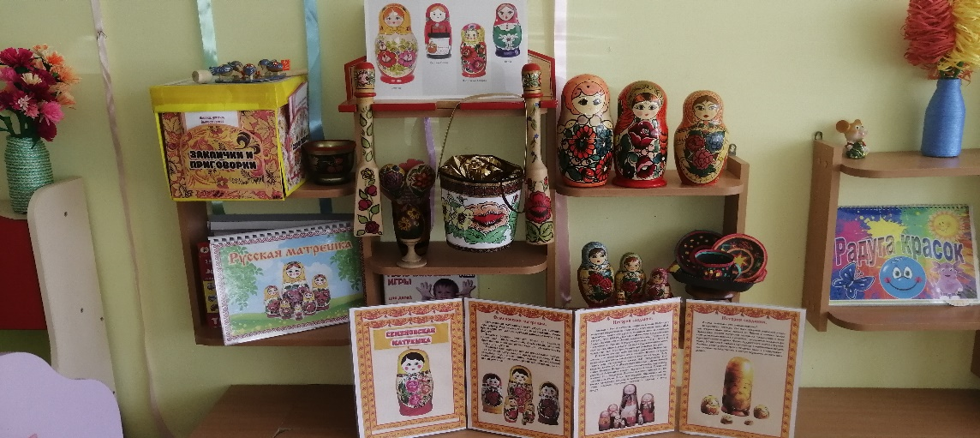

Работа с родителями пополнение « Мини музея»

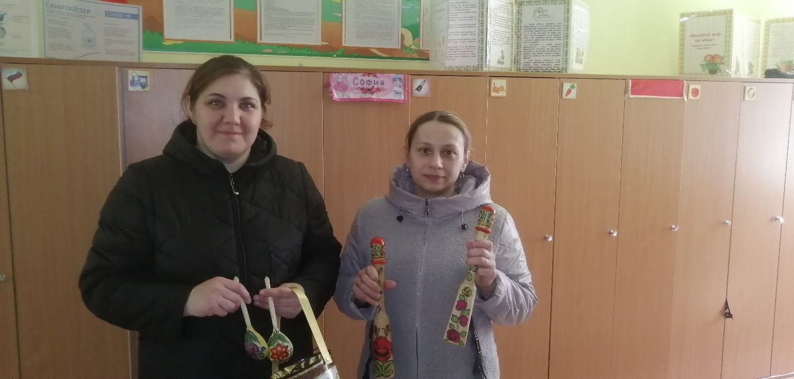

Результат проекта:
Детям была интересна и близка тематика проекта, поэтому они с удовольствием принимал участие во всех мероприятиях; слушали рассказы и легенды создании матрешки. С удовольствием рассматривали иллюстрации в книгах, альбомах. В самостоятельной игровой деятельности разыгрывали знакомые сказки с помощью игрушки- матрешки.
Родители с удовольствием принимали участие в пополнении музея, Таким образом, проделанная в ходе проекта работа, дала положительный результат не только в познавательном, но и в социальном развитии ребенка.
Итак, в ходе проекта мы узнали, что матрешка появилась давно. В этой игрушке отразились народные представления о семье, мире, добре, красоте.
Формочки для матрешек вытачивались на специальных токарных станках из сухих липовых чурок. Мы узнали, что в разных местах нашей большой страны игрушки делали по-своему. Поэтому и росписи матрешек были все разные. А мы в группе нарисовали своих матрешек. Также поиграли с матрешкой, прочитали стихи про матрешек, спели песни, потанцевали.
Но главное мы поняли, что русская матрешка является символом России, символом народного искусства, и очень нравится людям, потому что она несет в себе любовь и дружбу.

Используемая литература
- Богатеева З.А. Аппликация по мотивам народного орнамента в детском саду. – М.: Просвещение, 1982.
- Веракса Н.Е., Веракса А.Н. Проектная деятельность дошкольников. – М., 2008.
- Князева О.Л., Маханева М. Д. Приобщение детей к истокам русской народной культуры. – С-П., 1998.
- Лыкова И. А. Изобразительная деятельность в детском саду. Средняя группа: учебно – методическое пособие. - М.: «Цветной мир», 2012.
- Скоролупова О. А. Знакомство детей дошкольного возраста с русским народным декоративно – прикладным искусством. – М.: Скрипторий, 2003.

